NAMA : Fhilif Diamond Song
KELAS : TI-25-KA
NPM : 252310024
MATKUL :LAB_ALGORITMA

- Buatlah program yang mempunyai sebuah fungsi untuk menukar 2 buah bilangan (tukar dengan antar A dengan B) fungsi harus mengimplementasikan pointer untuk menukar nilai.

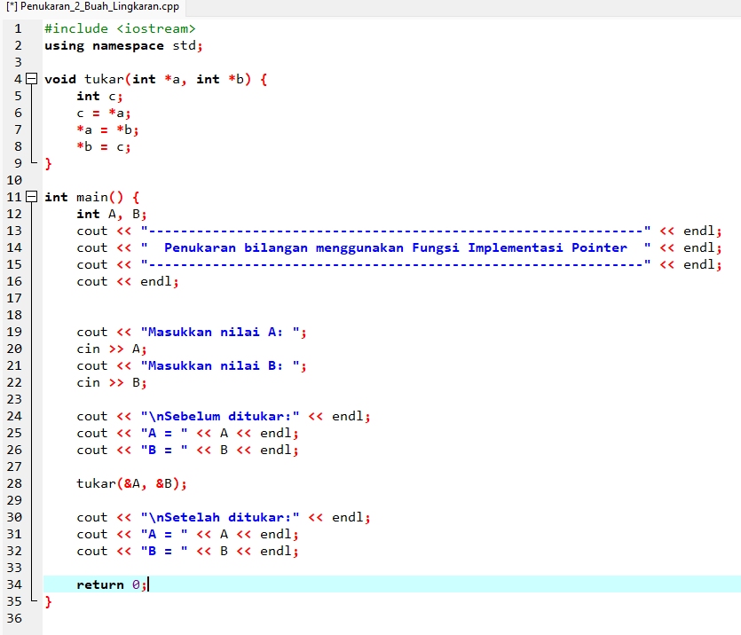
Ini Programnya:

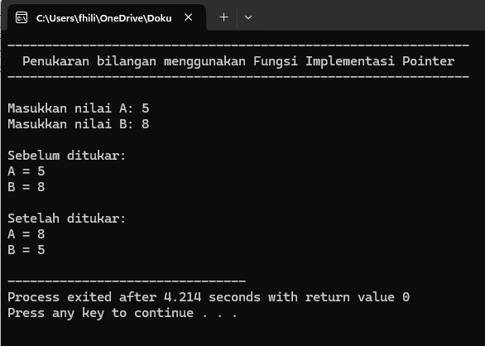
Ini ketika Programnya di jalankan:

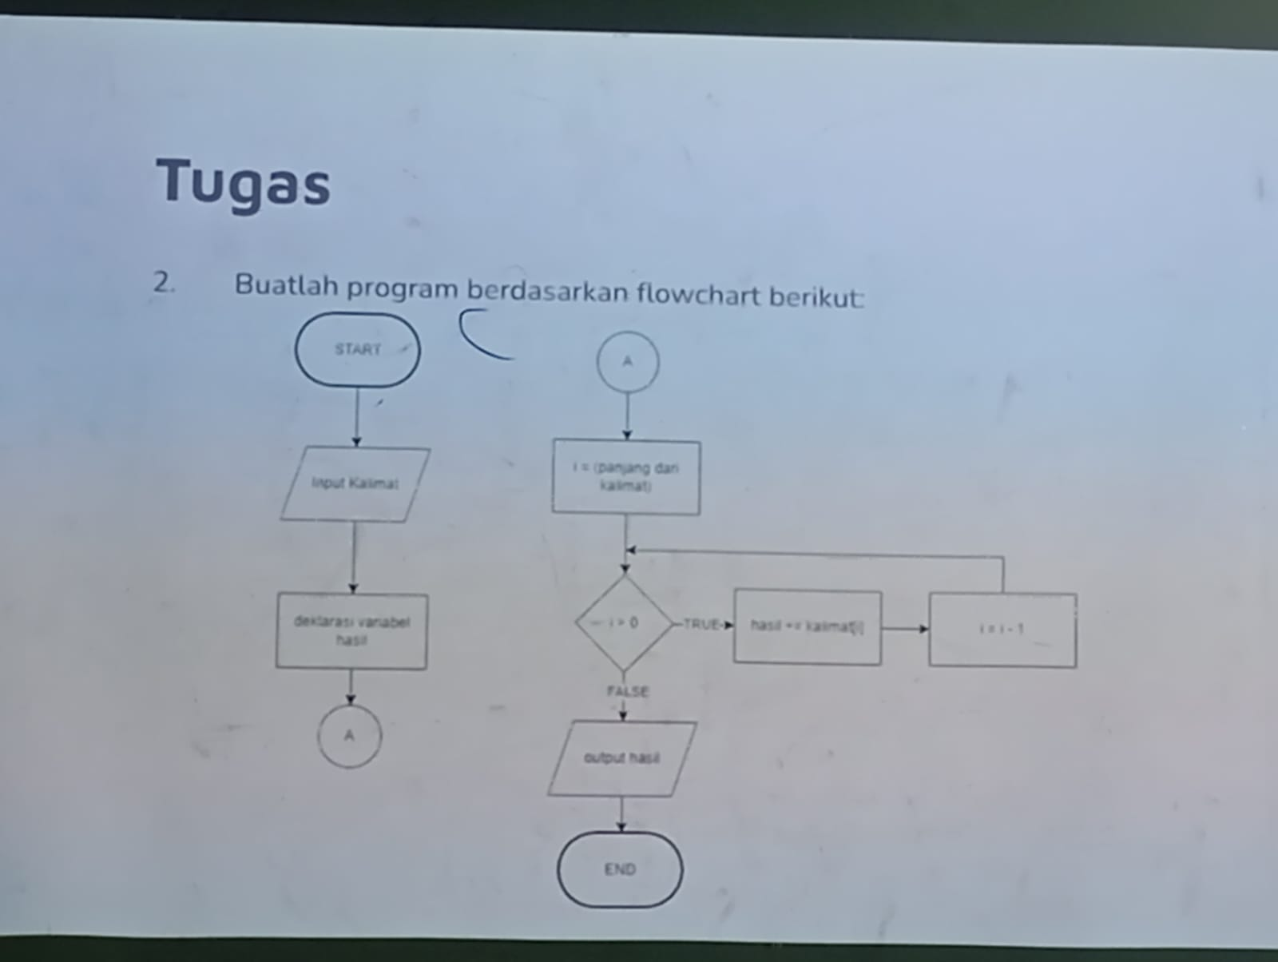

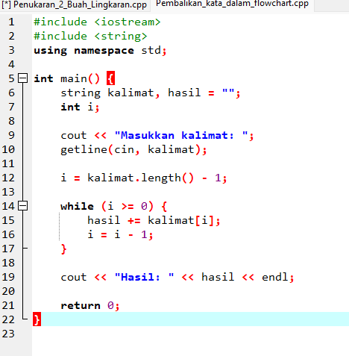
Ini Programnya:

Ini Programnya ketika di jalankan:
